Convocatoria Nacional

II Registratón en Derechos de Autor

# (Del 14 de agosto hasta el 30 de octubre de 2023)

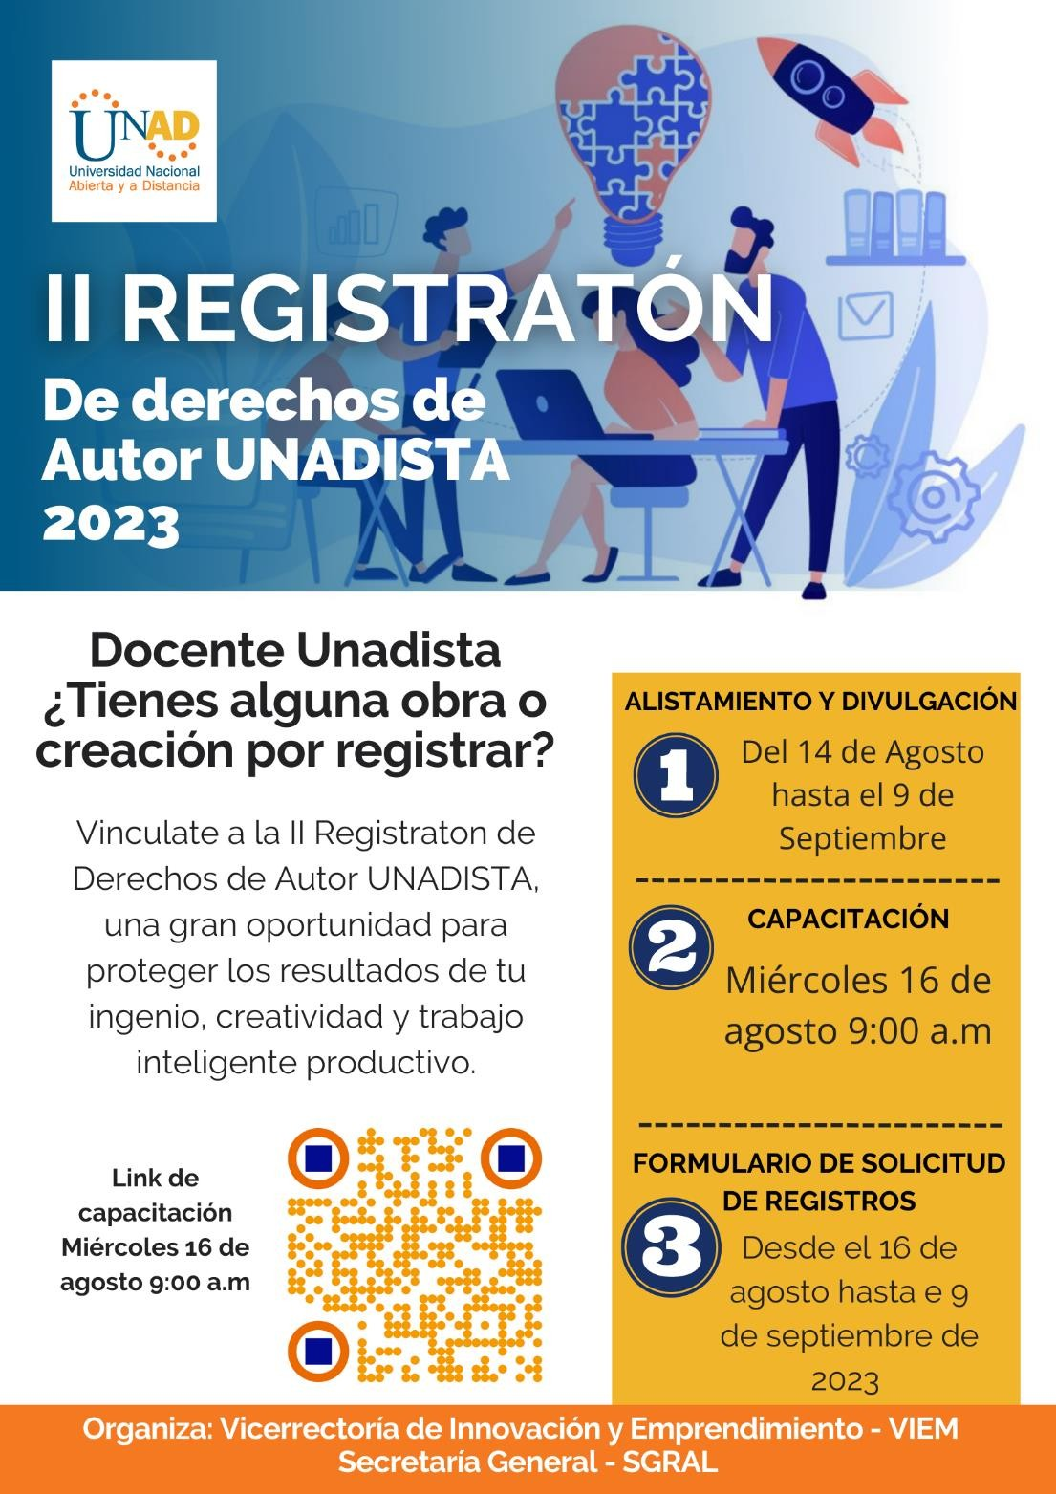

**Presentación**

La propiedad intelectual (PI) hace referencia a las creaciones del intelecto: desde las obras de arte hasta las invenciones, los programas informáticos, las marcas y otros signos utilizados en el comercio y en la industria. En ese sentido, la universidad Nacional Abierta y a Distancia – UNAD, buscando promover buenas prácticas orientadas al registro y la protección de la propiedad intelectual, lanza la segunda convocatoria nacional denominada “II Registratón en Derechos de Autor”, la cual tiene objetivo fomentar el registro de obras generadas desde las unidades del metasistema UNAD, así como resultado de proyectos de investigación, desarrollo tecnológico, innovación y emprendimiento, provenientes de los grupos y semilleros de investigación con aval institucional.

Es así como todos los actores de la comunidad educativa que tengan productos tales como: Obra literaria, Fonograma Musical, Fonograma Gráfico. Obra Artística (Arquitectura, Coreografía, Croquis, Dibujo, Grabado, Escultura, Fotografía, Mapa, Litografía, Pintura, Pantomima, Planos, 0bra de arte aplicado a la industria), Obra musical Obra Audiovisual y Software; pueden hacer parte de la II registratón en derechos de autor, como una estrategia que fomente el desarrollo de la propiedad intelectual PI, así como el reconocimiento institucional y social de los autores.

# Objetivo

Fomentar el registro de obras generadas desde las unidades del metasistema UNAD, y de escenarios de investigación, desarrollo tecnológico, innovación y emprendimiento.

# Participantes

La convocatoria está abierta para docentes, administrativos y líderes de grupos y semilleros de investigación, Centros de Investigación, Centros de Desarrollo Tecnológico CDT y Centros de Innovación y Productividad CIP de la UNAD.

# Beneficios

* Registro de obras resultado de proyectos, programas, servicios y actividades en CTeI provenientes de los diferentes sistemas y unidades de la UNAD.
* Protección de obras mediante el registro ante la Dirección Nacional de Derechos deAutor.
* Reconocimiento institucional y hoja de vida académica para el autor y/o autores.
* Formación Propiedad Intelectual, específicamente en la rama de derechos de autor

# Requisitos para realizar solicitud de registro

* Que exista una obra
* Que la obra sea creada en cumplimiento de las funciones de todos los solicitantes.
* Ser autor de la obra
* Diligenciar la totalidad de los formatos descritos en el procedimiento de gestión derechos de autor.

**NOTA ACLARATORIA:** No se recibirán obras resultado de escenarios de asesorías de trabajos de grado y/o posgrado.

# ¿Cómo participar?

1. Consulta el procedimiento de gestión de derechos de autor, <https://sig.unad.edu.co/documentos/sgc/procedimientos/P-11-7.pdf>, así como la descripción de la tipología de obras (ver anexo A)
2. Participa de la capacitación denominada: Gestión de la Propiedad Intelectual en el ámbito universitario, programada para el miércoles 16 de

agosto, hora: 9:00 am [https://unad-edu-](https://unad-edu-co.zoom.us/j/95658136609?pwd=Z0UxMjdWOFdrd0lWM21KRWlyelFOdz09) [co.zoom.us/j/95658136609?pwd=Z0UxMjdWOFdrd0lWM21KRWlyelFOdz](https://unad-edu-co.zoom.us/j/95658136609?pwd=Z0UxMjdWOFdrd0lWM21KRWlyelFOdz09) [09](https://unad-edu-co.zoom.us/j/95658136609?pwd=Z0UxMjdWOFdrd0lWM21KRWlyelFOdz09)

1. Diligencia el formulario de solicitud con la información de la obra a registrar y adjunta todos los soportes (El formulario estará disponible desde el 16 de agosto hasta el 9 de septiembre del 2023) <https://forms.office.com/r/GFeKy5mr5t>

# Fases de la registratón

La registratón se desarrollará a través de tres fases, las cuales se describen a continuación:

Tabla No 1. Desarrollo de las fases de la convocatoria para el registro de obras.

|  |  |
| --- | --- |
| **Fase 1**  Alistamiento y divulgación  (14 de agosto hasta el 9 de septiembre de 2023) | Divulgación en medios de comunicación institucionales. Nacional y zonal. |
| Circular informativa expedida por la Vicerrectoría de Innovación y Emprendimiento a la comunidad académica unadista. |
| **Fase 2**  Realización de espacio formativo (miércoles 16 de agosto, hora: 9:00 am) | Capacitación liderada por Secretaría |
| General, VIEM. Tema: Gestión de la |
| Propiedad Intelectual en el ámbito |
| universitario |
| ***(miércoles 16 de agosto de 2023)*** |
| Divulgación del formulario para el |
| cargue de información y formatos |
| estandarizados desde el procedimiento |
| de Gestiónde Derechos de Autor. |

|  |  |
| --- | --- |
|  | ***(A partir del 16 de agosto hasta el 9 de septiembre de 2023)*** |
|  | Revisión de requisitos mínimos de las solicitudes presentadas en cada una de las zonas y nivel nacional. |
|  | ***(A partir del 10 hasta el 20 de septiembre de 2023)*** |
|  | Publicación oficial y notificación a los autores de las solicitudes aprobadas y no aprobadas en el marco de la II Registratón. |
|  | ***(A partir del 21 hasta el 30 de septiembre de 2023)*** |
| **Fase 3**  Trámite ante la DNDA (septiembre 10 al 30 octubre de 2023) |  |
| Trámite ante la DNDA de las obras que cumplen requisitos para registro por parte de la Secretaría General y equipo de Centro Intersistémico de Innovación y Emprendimiento. |
|  | ***(Desde el 30 al 15 de octubre de 2023)*** |
|  | Notificación a los solicitantes del registro concedido o no concedido por parte de la VIEM |
|  | ***(Una vez se tenga respuesta de la DNDA)*** |

# Mayores Informes

[gestion.transferencia@unad.edu.co](mailto:gestion.transferencia@unad.edu.co)

|  |  |  |
| --- | --- | --- |
| Diana Shirley Murillo Martínez | Líder de Innovación y Emprendimiento ZAO | [innovacion.zao@unad.edu.co](mailto:innovacion.zao@unad.edu.co) |
| Iván Giovanni Quesada  Bonilla | Líder de Innovación y Emprendimiento ZSUR | [innovacion.zsur@unad.edu.co](mailto:innovacion.zsur@unad.edu.co) |
| Camilo Solano | Líder de Innovación y Emprendimiento ZOCC | [Innovación.zocc@unad.edu.co](mailto:Innovación.zocc@unad.edu.co) |
| Cerbulo Andrés Cifuentes  García | Líder de Innovación y Emprendimiento ZCSUR | [innovacion.zcsur@unad.edu.co](mailto:innovacion.zcsur@unad.edu.co) |
| Daniel  Sebastián Medina Parra | Líder de Innovación y Emprendimiento ZCBC | [innovacion.zcbc@unad.edu.co](mailto:innovacion.zcbc@unad.edu.co) |
| Witt Jay Vanegas | Líder de Innovación y Emprendimiento ZCAR | [innovacion.zcar@unad.edu.co](mailto:innovacion.zcar@unad.edu.co) |
| Jorge Alberto Gómez Serpa | Líder de Innovación y Emprendimiento ZCORI | [innovacion.zcori@unad.edu.co](mailto:innovacion.zcori@unad.edu.co) |

# Anexo A. Tipos de obras que se pueden proteger ante

**DNDA**

# Obras literarias

1. Impreso de carácter monográfico: publicación completa en una sola parte o que se piensa completar con un número determinado de partes, publicadas por separado y que no pertenece a una serie. Los impresos de carácter monográfico abarcan: libros, folletos, pliegos sueltos.

Libro: Reunión de muchas hojas de papel, vitela, u otras, ordinariamente impresas, que se han cosido o encuadernado juntas con cubierta de papel, cartón, pergamino u otra piel, y que forman un volumen.

Folleto: Obra impresa, no periódica, que no consta de bastantes hojas para forma

un libro.

Pliego: Pieza suelta de papel impresa por uno o ambos lados;

1. Publicación seriada: publicación que aparece en partes sucesivas, a intervalos regulares o irregulares, cada una de las cuales presenta designaciones numéricas o cronológicas y que pretende continuarse indefinidamente. Las publicaciones seriadas incluyen periódicos o diarios; anuarios, revistas, memorias, actas, entre otros, de entes corporativos.
2. Material cartográfico: cualquier material que presente la totalidad o una parte de la tierra o de cualquier cuerpo celeste. Los materiales cartográficos abarcan: mapas o planos en

2 ó 3 dimensiones; cartas aeronáuticas, de navegación o celestes; atlas; globos; diagramasen bloque; fotografías aéreas con fines cartográficos; vistas a ojo de pájaro; croquis, grabados topográficos; imágenes aéreas, espaciales y terrestres; modelos de relieve; entre otros.

1. Música: Serie de pentagramas en donde están impresas todas las partes instrumentales y/o vocales de una obra musical, colocados uno debajo de otro en forma vertical, de modo que las partes puedan leerse simultáneamente. Así mismo, los pentagramas para una de las voces o instrumentos que participan en una obra musical. Incluye: partituras abreviadas, partituras cortas, partituras de bolsillo, partes de piano del director, partituras vocales, partituras para piano, partituras corales, partituras y partes en general.

# Fonogramas

1. Grabación sonora o fonograma: Dentro de las grabaciones sonoras se encuentran: discos, cintas (abiertas carrete a carrete, cartuchos, cassettes), grabaciones en película (excepto lasdestinadas a acompañar imágenes visuales), y bandas sonoras.

# Obra audiovisual

1. Obras audiovisuales: Toda obra que consiste en una serie de imágenes fijadas y relacionadas entre sí, acompañadas o no de sonidos, susceptible de hacerse visible y, si va acompañada de sonidos, susceptible de hacerse audible.

# Software y bases de datos

1. Archivo de datos legibles por máquina: cuerpo de información codificado por métodos que requieren el uso de una máquina (típicamente una computadora) para el procesamiento. Pertenecen a esta categoría: archivos almacenados en cinta magnética, módulos de disco, tarjetas de marca sensible, documentos fuente en caracteres de reconocimiento óptico.

El término de datos legibles por máquina se refiere tanto a los datos almacenados en formal legible por máquina como a los programas usados para procesar esos datos;

1. Material gráfico: representación en dos dimensiones, puede ser opaca o destinada a ser vista o proyectada, sin movimiento, por medio de un aparato óptico.

i)Los materiales gráficos abarcan: carteles, diagramas, diapositivas, dibujos técnicos, estampas, estereografías, foto bandas, fotografías, reproducciones de obras de arte, tarjetas nemotécnicas, tarjetas postales y transparencias.

j) Microforma: Término genérico para cualquier medio, ya sea transparente u opaco, que contenga micro imágenes, como las microfichas, microfilmes, micro opacos, etc.

# Anexo B. Pieza gráfica para promoción de espacio formativo en Propiedad Intelectual.

